**Descubramos qué es RENATA.**

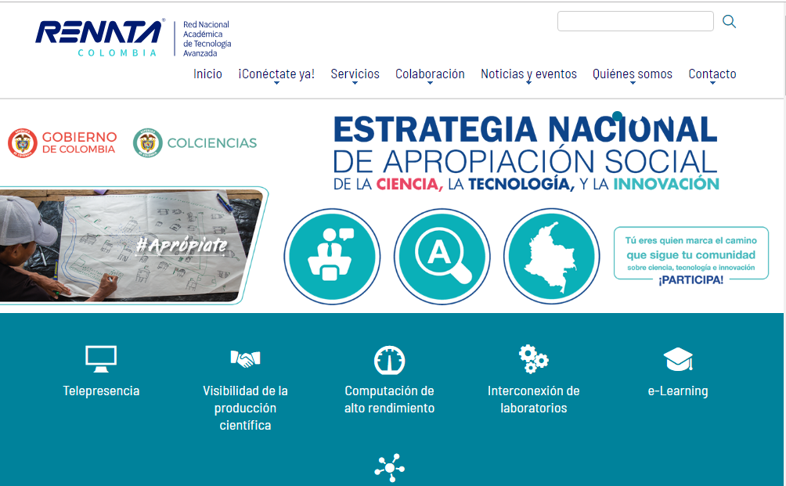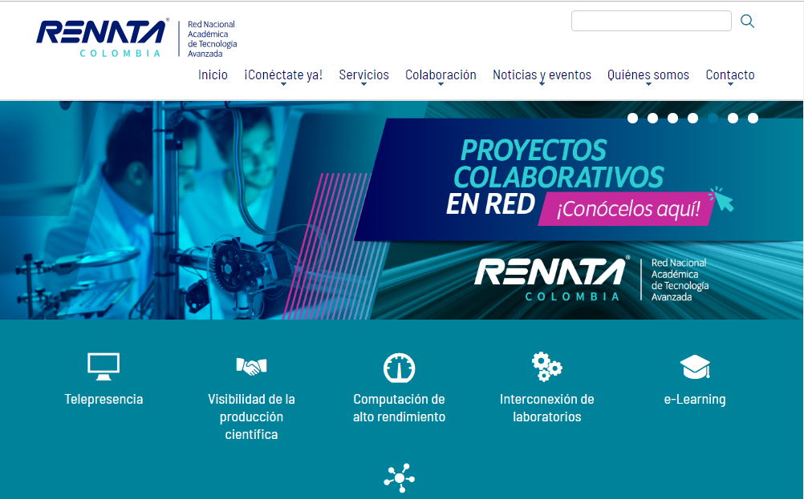

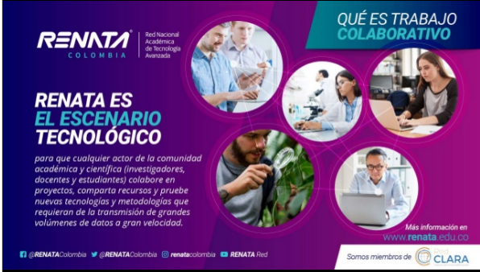 

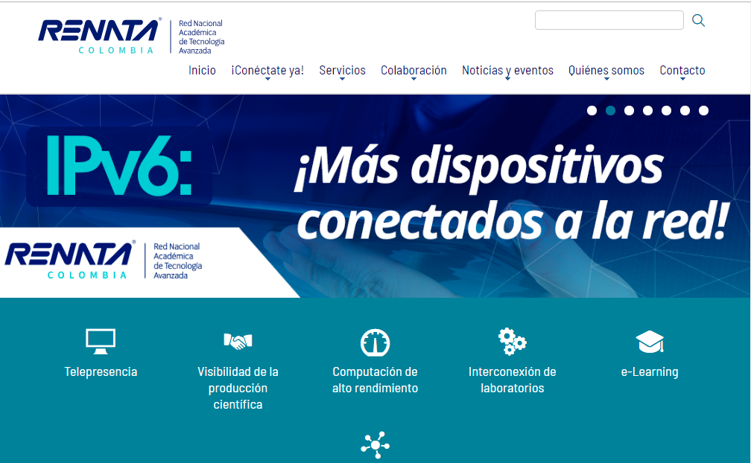

Imagen tomada de <https://www.renata.edu.co/>

Renata, es La Red Nacional Académica de Tecnología Avanzada, RENATA, es la red nacional de investigación y educación de Colombia (RNIE), que conecta, articula e integra a la comunidad académica y científica, el sector productivo y el Estado, entre sí y con el mundo, para el desarrollo del conocimiento, la investigación, la educación y la innovación del país. Según el portal <https://www.renata.edu.co/que-es-renata/> 2018.

Promoviendo la ejecución de los proyectos de educación; lo cual es muy interesante, que a nivel mundial estemos conectados y hagamos parte de la ciencia impulsada en varios países.